УО «Белорусский государственный университет информатики и радиоэлектроники»
Кафедра ПОИТ

Отчет по лабораторной работе №1
по предмету «Объектно-ориентированные технологии программирования и стандарты проектирования»

Выполнил:
Голубёнок А. А.
Гр. 451003
Проверил:
Терешкова К.

Минск 2026
- Цель работы
Построить иерархию классов для вывода графических фигур: отрезок, прямоугольник, эллипс и т.д - не менее 6 фигур. Распределить классы по модулям. Создать список фигур в виде отдельного класса. В главном модуле программы добавить в список различные фигуры (статическая инициализация), после чего запустить рисование списка фигур. Выполнить задание на языке C++, C# или Java. Для рисования использовать любую подходящую графическую библиотеку.
Если изучение графической библиотеки вызывает затруднение, допускается вывод фигур в файл или на экран в виде текстовых строк вида "Rectangle(10, 20, 30, 40)".

2. Краткие теоретические сведения.
1. Что такое наследование в ООП? Для каких целей используется открытое наследование?
Наследование — механизм ООП, позволяющий создавать новый класс на основе существующего.
Открытое наследование используется для:
- повторного использования кода
- расширения функциональности
- построения иерархий
- реализации полиморфизма
В данной лабораторной:
Circle : BasicFigures

2. Принцип подстановки Барбары Лисков и как он связан с полиморфизмом?
Объекты дочернего класса должны корректно заменять объекты базового класса без нарушения логики программы.
В данной лабораторной:
BasicFigures fig = new Circle(...);
fig.Draw(g);
3. Разница между статическим и динамическим связыванием? Какой механизм отвечает за реализацию динамического связывания?
Статические определяются во время компиляции.
Динамическое определюятся во время выполнения.
Динамическое связывание реализуется через:
- virtual
- override

4. Абстракция. Может ли абстрактный класс содержать реализацию методов? Когда имеет смысл создавать абстрактный класс для иерархии геометрических фигур?
Абстракция — выделение только существенных характеристик объекта.

Абстрактный класс:
- может содержать реализацию методов
- может содержать абстрактные методы
Создавать абстрактный класс для фигур имеет смысл, когда:
- у всех фигур есть общие свойства (X, Y, Color)
- у всех фигур есть общий метод Draw()

5.Почему деструктор базового класса рекомендуется объявлять виртуальным?
Чтобы при удалении через указатель базового класса. вызвался деструктор дочернего класса. Иначе возможна утечка памяти.

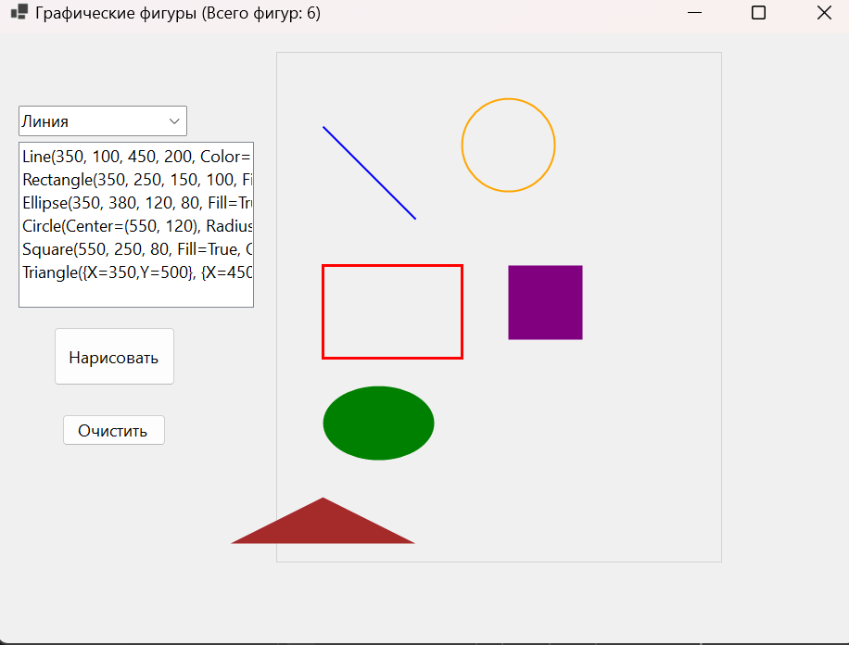

- Код программы с комментариями.

BasicFigures.cs:
using System;
using System.Drawing;

namespace Lab1
{
public abstract class BasicFigures
{
public int X { get; set; }
public int Y { get; set; }
public Color Color { get; set; }
public int PenWidth { get; set; }

protected BasicFigures(int x, int y, Color color, int penWidth = 2)
{
X = x;
Y = y;
Color = color;
PenWidth = penWidth;
}

public abstract void Draw(Graphics g);

public virtual string GetInfo()
{
return $"{GetType().Name}(X={X}, Y={Y}, Color={Color.Name})";
}
}
}

Circle.cs
using System;
using System.Collections.Generic;
using System.Linq;
using System.Text;
using System.Threading.Tasks;

namespace Lab1
{
public class Circle : BasicFigures
{
public int Radius { get; set; }
public bool IsFilled { get; set; }

public Circle(int x, int y, int radius, Color color, bool isFilled = false,
int penWidth = 2)
: base(x - radius, y - radius, color, penWidth)
{
Radius = radius;
IsFilled = isFilled;
}

public override void Draw(Graphics g)
{
if (IsFilled)
{
using (SolidBrush brush = new SolidBrush(Color))
{
g.FillEllipse(brush, X, Y, Radius * 2, Radius * 2);
}
}
else
{
using (Pen pen = new Pen(Color, PenWidth))
{
g.DrawEllipse(pen, X, Y, Radius * 2, Radius * 2);
}
}
}

public override string GetInfo()
{
return $"Circle(Center=({X + Radius}, {Y + Radius}), Radius={Radius},
Fill={IsFilled}, Color={Color.Name})";
}
}
}

Ellipse.cs
using System;
using System.Drawing;

namespace Lab1
{
public class Ellipse : BasicFigures
{
public int Width { get; set; }
public int Height { get; set; }
public bool IsFilled { get; set; }

public Ellipse(int x, int y, int width, int height, Color color, bool
isFilled = false, int penWidth = 2)
: base(x, y, color, penWidth)
{
Width = width;
Height = height;
IsFilled = isFilled;
}

public override void Draw(Graphics g)
{
if (IsFilled)
{
using (SolidBrush brush = new SolidBrush(Color))
{
g.FillEllipse(brush, X, Y, Width, Height);
}
}
else
{
using (Pen pen = new Pen(Color, PenWidth))
{
g.DrawEllipse(pen, X, Y, Width, Height);
}
}
}

public override string GetInfo()
{
return $"Ellipse({X}, {Y}, {Width}, {Height}, Fill={IsFilled},
Color={Color.Name})";
}
}
}

Rectangle.cs
using System;
using System.Drawing;

namespace Lab1
{
public class Rectangle : BasicFigures
{
public int Width { get; set; }
public int Height { get; set; }
public bool IsFilled { get; set; }

public Rectangle(int x, int y, int width, int height, Color color, bool
isFilled = false, int penWidth = 2)
: base(x, y, color, penWidth)
{
Width = width;
Height = height;
IsFilled = isFilled;
}

public override void Draw(Graphics g)
{
if (IsFilled)
{
using (SolidBrush brush = new SolidBrush(Color))
{
g.FillRectangle(brush, X, Y, Width, Height);
}
}
else
{
using (Pen pen = new Pen(Color, PenWidth))
{
g.DrawRectangle(pen, X, Y, Width, Height);
}
}
}

public override string GetInfo()
{
return $"Rectangle({X}, {Y}, {Width}, {Height}, Fill={IsFilled},
Color={Color.Name})";
}
}
}

Square.cs
using System;
using System.Collections.Generic;
using System.Linq;
using System.Text;
using System.Threading.Tasks;

namespace Lab1
{
public class Square : BasicFigures
{
public int Side { get; set; }
public bool IsFilled { get; set; }

public Square(int x, int y, int side, Color color, bool isFilled = false,
int penWidth = 2)
: base(x, y, color, penWidth)
{
Side = side;
IsFilled = isFilled;
}

public override void Draw(Graphics g)
{
if (IsFilled)
{
using (SolidBrush brush = new SolidBrush(Color))
{
g.FillRectangle(brush, X, Y, Side, Side);
}
}
else
{
using (Pen pen = new Pen(Color, PenWidth))
{
g.DrawRectangle(pen, X, Y, Side, Side);
}
}
}

public override string GetInfo()
{
return $"Square({X}, {Y}, {Side}, Fill={IsFilled}, Color={Color.Name})";
}
}
}

Triangle.cs
using System;
using System.Collections.Generic;
using System.Linq;
using System.Text;
using System.Threading.Tasks;
using System.Drawing;

namespace Lab1
{
public class Triangle : BasicFigures

{
public Point[] Points { get; set; }
public bool IsFilled { get; set; }

public Triangle(Point p1, Point p2, Point p3, Color color, bool isFilled = false, int penWidth = 2)
: base(p1.X, p1.Y, color, penWidth)
{
Points = new Point[] { p1, p2, p3 };
IsFilled = isFilled;
}

public override void Draw(Graphics g)
{
if (IsFilled)
{
using (SolidBrush brush = new SolidBrush(Color))
{
g.FillPolygon(brush, Points);
}
}
else
{
using (Pen pen = new Pen(Color, PenWidth))
{
g.DrawPolygon(pen, Points);
}
}
}

public override string GetInfo()
{
return $"Triangle({Points[0]}, {Points[1]}, {Points[2]},
Fill={IsFilled}, Color={Color.Name})";
}
}
}
FigureList.cs

using System;
using System.Collections.Generic;
using System.Linq;
using System.Text;
using System.Threading.Tasks;

namespace Lab1
{

public class FigureList
{
private List<BasicFigures> figures;

public FigureList()
{
figures = new List<BasicFigures>();
}

public void AddFigure(BasicFigures figure)
{
figures.Add(figure);
}

public void RemoveFigure(BasicFigures figure)
{
figures.Remove(figure);
}

public void Clear()
{
figures.Clear();
}

public void DrawAll(Graphics g)
{
foreach (var figure in figures)
{
figure.Draw(g);
}
}

public List<string> GetAllInfo()
{
List<string> info = new List<string>();
foreach (var figure in figures)
{
info.Add(figure.GetInfo());
}
return info;
}

public int Count
{
get { return figures.Count; }
}

public BasicFigures this[int index]
{
get { return figures[index]; }
}
}
}

mainForm.cs
using System;
using System.Collections.Generic;
using System.Drawing;
using System.Windows.Forms;

namespace Lab1
{
public partial class mainForm : Form
{
private FigureList figureList;

private enum FigureType
{
Линия,
Прямоугольник,
Эллипс,
Круг,
Квадрат,
Треугольник
}

public mainForm()
{
InitializeComponent();
InitializeCustomSettings();
InitializeFigures();
InitializeComboBox();

this.Paint += MainForm_Paint;
}

private void InitializeCustomSettings()
{

}

private void InitializeComboBox()
{
cmbFigureType.Items.Clear();

foreach (FigureType type in Enum.GetValues(typeof(FigureType)))
{
cmbFigureType.Items.Add(type.ToString());
}

if (cmbFigureType.Items.Count > 0)
{
cmbFigureType.SelectedIndex = 0;
}
}

private void InitializeFigures()
{
figureList = new FigureList();

figureList.AddFigure(new Line(350, 100, 450, 200, Color.Blue));
figureList.AddFigure(new Rectangle(350, 250, 150, 100, Color.Red, false,
3));
figureList.AddFigure(new Ellipse(350, 380, 120, 80, Color.Green, true));
figureList.AddFigure(new Circle(550, 120, 50, Color.Orange, false, 2));
figureList.AddFigure(new Square(550, 250, 80, Color.Purple, true));
figureList.AddFigure(new Triangle(
new Point(350, 500),
new Point(450, 550),
new Point(250, 550),
Color.Brown, true));

UpdateInfoList();
}

private void UpdateInfoList()
{
listBoxInfo.Items.Clear();
var info = figureList.GetAllInfo();
foreach (var item in info)
{
listBoxInfo.Items.Add(item);
}

this.Text = $"Графические фигуры (Всего фигур: {figureList.Count})";
}

private void MainForm_Paint(object sender, PaintEventArgs e)
{
if (figureList != null)
{
e.Graphics.SmoothingMode =
System.Drawing.Drawing2D.SmoothingMode.AntiAlias;

using (Pen pen = new Pen(Color.LightGray, 1))
{
e.Graphics.DrawRectangle(pen, 300, 20, 480, 550);
}

figureList.DrawAll(e.Graphics);
}
}

private void BtnDraw_Click(object sender, EventArgs e)
{
this.Invalidate();
}

private void BtnClear_Click(object sender, EventArgs e)
{
figureList.Clear();
UpdateInfoList();
this.Invalidate();
}

private BasicFigures CreateSelectedFigure(Random rand, int x, int y, Color
color)
{
string selectedType = cmbFigureType.SelectedItem?.ToString();

if (string.IsNullOrEmpty(selectedType))
return null;

switch (selectedType)
{
case "Линия":
return new Line(x, y, x + 80, y + 50, color, rand.Next(1, 5));

case "Прямоугольник":
return new Rectangle(x, y, 70, 50, color, rand.Next(2) == 0,
rand.Next(1, 5));

case "Эллипс":
return new Ellipse(x, y, 80, 60, color, rand.Next(2) == 0,
rand.Next(1, 5));

case "Круг":
return new Circle(x + 40, y + 40, 35, color, rand.Next(2) == 0,
rand.Next(1, 5));

case "Квадрат":
return new Square(x, y, 60, color, rand.Next(2) == 0,
rand.Next(1, 5));

case "Треугольник":
return new Triangle(
new Point(x, y + 50),
new Point(x + 60, y + 50),
new Point(x + 30, y),
color, rand.Next(2) == 0, rand.Next(1, 5));

default:
return null;
}
}

private BasicFigures CreateRandomFigure(Random rand, int x, int y, Color
color)
{
int figureType = rand.Next(0, 6);

switch (figureType)
{
case 0:
return new Line(x, y, x + 80, y + 50, color, rand.Next(1, 5));
case 1:
return new Rectangle(x, y, 70, 50, color, rand.Next(2) == 0,
rand.Next(1, 5));
case 2:
return new Ellipse(x, y, 80, 60, color, rand.Next(2) == 0,
rand.Next(1, 5));
case 3:
return new Circle(x + 40, y + 40, 35, color, rand.Next(2) == 0,
rand.Next(1, 5));
case 4:
return new Square(x, y, 60, color, rand.Next(2) == 0,
rand.Next(1, 5));
case 5:
return new Triangle(
new Point(x, y + 50),
new Point(x + 60, y + 50),
new Point(x + 30, y),
color, rand.Next(2) == 0, rand.Next(1, 5));
default:
return null;
}
}

private void BtnAddRandom_Click(object sender, EventArgs e)
{
Random rand = new Random();

int x = rand.Next(320, 700);
int y = rand.Next(40, 500);

Color randomColor = Color.FromArgb(rand.Next(256), rand.Next(256),
rand.Next(256));

BasicFigures newFigure;

if (Control.ModifierKeys == Keys.Control)
{
newFigure = CreateRandomFigure(rand, x, y, randomColor);
}
else
{

newFigure = CreateSelectedFigure(rand, x, y, randomColor);
}

if (newFigure != null)
{
figureList.AddFigure(newFigure);
UpdateInfoList();
this.Invalidate();
}
}

}
}
- Вывод.
Была реализована иерархия классов геометрических фигур с использованием механизмов наследования и полиморфизма. Создан абстрактный базовый класс и несколько производных классов.

